松前町
社会教育施設等維持管理運営事業

様式集（Word版）

令和７年７月
松 前 町
【提出書類一覧】
提出書類の作成要領 1
第1. 募集要項等に関する質問に係る提出書類 3
（様式1-1）募集要項に関する質問書 4
（様式1-2）要求水準書に関する質問書 4
（様式1-3）審査基準に関する質問書 4
（様式1-4）様式集に関する質問書 4
（様式1-5）基本協定書（案）に関する質問書 4
（様式1-6）実施契約書（案）に関する質問書 4
（様式1-7）EOI方式に係る三者間覚書（案）に関する質問書 4
第2. 現地見学会申込書 5
（様式2-1）現地見学会申込書 6
第3. 参加資格確認に関する提出書類 7
（様式3-1）参加表明書 8
（様式3-2）参加資格確認申請書 9
（様式3-3）応募者の構成企業等一覧表 10
（様式3-4）委任状（代表企業） 13
（様式3-5）委任状（復代理人） 14
（様式3-6）応募者の参加資格要件に関する確認書 15
（様式3-7）参加辞退届 16
（様式3-8）各業務の実績を有することを証する書類 17
第4. 提案審査全般に関する提出書類 18
（様式4-1）提案書及び添付書類の提出確認表 19
（様式4-2）要求水準に関する誓約書 20
（様式4-3）基礎審査において応募者が満たすべき主要な項目確認書 21
（様式4-4）サービス購入料提案書 24
第5. 松前町社会教育施設等維持管理運営事業に関する提案書 25
（様式5-1）本事業全体に関する事項（提案書） 26
（様式5-2）維持管理及び保全に関する事項（提案書） 31
（様式5-3）運営に関する事項（提案書） 35
（様式5-4）図書館の指定管理に関する事項（提案書） 41
（様式5-5）民間収益事業に関する事項（提案書） 46
第6. 収支計画等に関する提案書 49
（様式6-1） 長期収支計画表 50
（様式6-2） サービス購入料以外の収入内訳表 51
（様式6-3）民間収益事業以外の業務に係る費用内訳書 52
（様式6-4）民間収益事業に係る費用内訳書 53
（様式6-5）施設利用料金提案表 54
（様式6-6）出資金明細表 55

提出書類の作成要領
１． 様式集の取扱いについて
松前町社会教育施設等維持管理運営事業（以下、「本事業」という。）に係る提出書類の作成要領は、募集要項等によるとともに本書に従ってください。様式集で使用する用語の定義については、募集要項に準ずるものとします。また、具体的な作成要領の多くは各様式の脚注部分等に記載しているため、当該記載にも十分に注意してください。

２． 登録受付番号の記載について
（様式5-1）から（様式6-6）の右上欄に、松前町（以下、「町」という。）より通知された登録受付番号を記載してください。

３． 応募者等を特定できる記載の禁止について
（様式5-1）から（様式6-6）の副本には、応募者の構成企業及び協力企業（以下、「構成企業等」という。）の企業名等が特定できる表示は、一切付さないでください。

４． 提出書類の作成方法について
① 各様式に基づいて記載してください。特に使用ソフトの指示のない限り、Microsoft Word 2007以上で対応可能なバージョンにより各自作成してください。
② 提出書類の作成にあたっては、その趣旨が十分に伝わるよう、具体的かつ簡潔な文章表現としてください。また、必要に応じて文章表現を補うため、着色や図表・イラスト等を採用してもかまいません。
③ 提出書類の左端はバインダー綴じのための余白を十分に設けてください。
④ 図表等を除き提出書類で使用する本文の文字の大きさは、10ポイント以上としてください。
⑤ 金額を記載する場合は、他に指示のない限り税抜きとし、1円未満の端数については、その端数金額を切り捨てとしてください。
⑥ 各様式の記載内容に関連して、他の様式により詳細な内容を示している場合等は、その箇所を分かりやすく示してください。
⑦ 他に指示のない限り、A4判で作成してください。
⑧ 各様式の枚数などは、各様式の脚注部分等に従ってください。なお、枚数が複数枚にわたる場合は、様式番号に枝番を付してください。また、提出にあたっては、フッターのページ番号は削除してください。

５． 提出書類の体裁や部数について
(１) 参加資格確認及び対話に関する提出書類
① 資格の確認等に関する提出書類
１） 参加表明書、参加資格確認に関する提出書類は、（様式3-1）から（様式3-8）に定められた様式に必要事項を記載の上、添付書類とともに、正本（バインダー綴じ1部）を持参又は郵送（郵送の場合は、配達記録が残る方法に限る。）により提出してください。バインダーは2穴式とし、簡易でかさばらないものを使用してください。
２） 正本の表紙には、事業名称「松前町社会教育施設等維持管理運営事業」・応募者名称を記載してください。
３） 本提出書類は、必要に応じて仕切紙やラベル等を用いて整理してください。

② 参加辞退届
応募辞退届は、必要に応じて（様式3-7）に必要事項を記載の上、正本（1部）を持参により提出してください。

(２) 提案審査に関する提出書類
① 提案審査全般に関する提出書類
１） （様式4-1）から（様式4-4）に必要事項を記載の上、正本（1部）を持参により提出してください。
２） 正本の表紙には、事業名称「松前町社会教育施設等維持管理運営事業」・登録受付番号・応募者名称を記載してください。

② 技術提案に関する提出書類
１） （様式5-1）から（様式6-6）に必要事項を記載の上、正本（1部）・副本（8部）及びPDF・Excelデータ（CD－Rに保存、（様式4-1）から（様式6-6）の正本・副本各1枚にまとめて作成してください。）を持参により提出してください。副本は応募者の構成企業等の企業名等を伏せたものとしてください。
２） 正本・副本及びPDF・Excelデータの表紙には、事業名称「松前町社会教育施設等維持管理運営事業」・登録受付番号（正本には応募者名称も含む。）を記載してください。また、技術提案書には様式番号・登録受付番号・通し番号を記載してください。
３） PDFデータは、テキストのカット・アンド・ペーストが可能な状態としてください。また、Excelデータは計算式等を含むものとしてください。
４） （様式5-1）から（様式6-6）は、募集要項や要求水準書、「（様式4-3）基礎審査において応募者が満たすべき主要な項目確認書」等に記載の内容を十分に理解した上で、作成してください。

募集要項等に関する質問に係る提出書類

（様式1-1）募集要項に関する質問書

（様式1-2）要求水準書に関する質問書

（様式1-3）審査基準に関する質問書

（様式1-4）様式集に関する質問書

（様式1-5）基本協定書（案）に関する質問書

（様式1-6）実施契約書（案）に関する質問書

（様式1-7）EOI方式に係る三者間覚書（案）に関する質問書
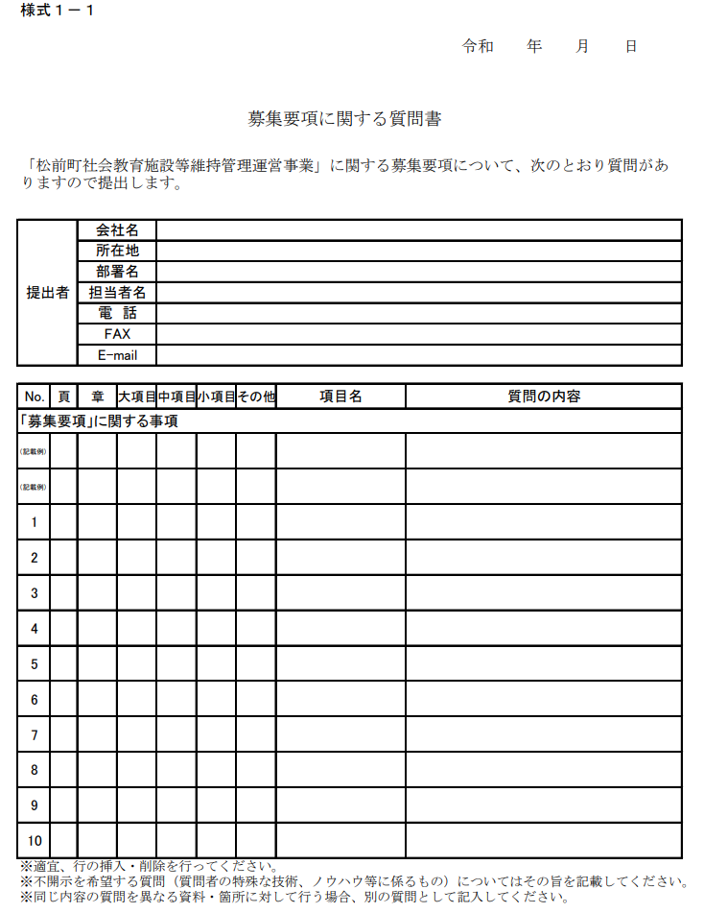

- 本項に示す様式は見本です。別添のExcelファイルに記入し、提出してください。
- なお、様式は募集要項のほか、公表資料ごとに分けているため、それぞれ該当する様式に記載してください。
- また、特に質問者のノウハウに係る質問内容については、回答は公表せず個別に行います。その場合は、質問者は、本様式に従いその旨が分かるように記載してください。

現地見学会申込書

（様式2-1）現地見学会申込書
現地見学会申込書
令和 年 月 日
松前町 教育委員会社会教育課 宛

下記のとおり、現地見学会を申し込みます。

会社名
所在地
担当者名  （連絡窓口） | 氏名
 | 部署名
 | 電話
 | ＦＡＸ
 | Ｅ－Ｍａｉｌ
希望日時 | 第一希望 | 令和７年 月 日 時～
 | 第二希望 | 令和７年 月 日 時～
 | 第三希望 | 令和７年 月 日 時～
参加者名
※ 参加者は、１社当たり３名以下とします。

参加資格確認に関する提出書類

（様式3-1）参加表明書
参加表明書
令和 年 月 日
松前町長 様

グループ名^{※1} |  | グループ
所在地（住所）
代表企業 代表者または復代理人 名称または商号
氏名

令和７年７月２日付で募集要項等の公表がありました「松前町社会教育施設等維持管理運営事業」に係る公募型プロポーザルに参加することを、指定の書類を添えて表明します。
なお、どの構成企業等も、他のグループの構成企業等として「松前町社会教育施設等維持管理運営事業」の公募型プロポーザルに参加しないことを誓約します。

グループ構成^{※2}
代表企業 | 所在地（住所）
 | 名称または商号
 | 代表者名
構成企業 | 所在地（住所）
 | 名称または商号
 | 代表者名
協力企業 | 所在地（住所）
 | 名称または商号
 | 代表者名

※1 SPCを設立しない場合は、グループの適切な名称を設定した上で、代表企業を選定すること。
※2 欄が足りない場合は、本様式に準じて追加・作成すること。

（様式3-2）参加資格確認申請書
参加資格確認申請書
令和 年 月 日
松前町長 様
グループ名 |  | グループ
所在地（住所）
代表企業 代表者または復代理人 名称または商号
氏名

令和７年７月２日付で募集要項等の公表がありました「松前町社会教育施設等維持管理運営事業」に係る公募型プロポーザルの参加資格の確認を下記の書類を添えて申請します。
なお、募集要項に定められた参加資格要件を満たしていること、ならびに、この参加資格申請書および添付書類の全てが記載事項と相違ないことを誓約します。

添付書類名 | 様式 | 提出対象  企業 | チェック欄
 |  |  | グループ | 町
構成企業等一覧表 | 3-3 | 構成企業協力企業 | □ | □
会社概要^{※1} | － |  | □ | □
貸借対照表および損益計算書（直近３年分）^{※2} | － |  | □ | □
納税証明書（その３）^{※3} | － |  | □ | □
委任状（代表企業） | 3-4 |  | □ | □
委任状（復代理人） | 3-5 |  | □ | □
応募者等の参加資格要件（共通）確認書 | 3-6 |  | □ | □
募集要項「第4-2-カ」に規定する運営実績を有することを証する書類《１者以上》 | 3-8 | 運営に当たる者 | □ | □
募集要項「第4-2-カ」に規定する維持管理実績を有することを証する書類《１者以上》 | 3-8 | 維持管理に当たる者 | □ | □

※ □欄はレ点等でチェックすること。
※ 添付書類名欄に《１者以上》とある書類については、１者が提出すればよい。
※1 様式は任意とし、会社概要を含むパンフレット等を用いることも可とする。
※2 様式は任意とするが、株式を公開し、有価証券報告書を作成している企業は、有価証券報告書を、その他の企業は財務諸表（連結財務諸表がある場合はそれを含む）を提出すること。
※3 納税証明書は、本事業にかかる資格審査の結果、資格ありと認定された者のみが提出すること。

（様式3-3）応募者の構成企業等一覧表[1/3]
応募者の構成企業等一覧表
令和 年 月 日
松前町長 様

グループ名 |  | グループ
所在地（住所）
代表企業 代表者または復代理人 名称または商号
氏名

代表企業
構成区分 |  | 構成企業
所在地（住所）
名称または商号
代表者名
担当者 | 氏名
 | 所属
 | 電話・FAX
 | E-MAIL

運営権設定対象施設の運営に関する業務に当たる者^{※1、2}
構成区分 |  | 構成企業 ・ 協力企業
所在地（住所）
名称または商号
代表者名
担当者 | 氏名
 | 所属
 | 電話・FAX
 | E-MAIL

維持管理及び保全に関する業務に当たる者^{※1、2}
構成区分 |  | 構成企業 ・ 協力企業
所在地（住所）
名称または商号
代表者名
担当者 | 氏名
 | 所属
 | 電話・FAX
 | E-MAIL

（様式3-4）応募者の構成企業等一覧表[2/3]

図書館の指定管理に関する業務に当たる者^{※1、2}
構成区分 |  | 構成企業 ・ 協力企業
所在地（住所）
名称または商号
代表者名
担当者 | 氏名
 | 所属
 | 電話・FAX
 | E-MAIL

改修設計への意見書提出業務に当たる者^{※1、2}
構成区分 |  | 構成企業 ・ 協力企業
所在地（住所）
名称または商号
代表者名
担当者 | 氏名
 | 所属
 | 電話・FAX
 | E-MAIL

民間収益事業に当たる者^{※1、2}
構成区分 |  | 構成企業 ・ 協力企業
所在地（住所）
名称または商号
代表者名
担当者 | 氏名
 | 所属
 | 電話・FAX
 | E-MAIL

供用開始の準備に関する業務に当たる者^{※1、2}
構成区分 |  | 構成企業 ・ 協力企業
所在地（住所）
名称または商号
代表者名
担当者 | 氏名
 | 所属
 | 電話・FAX
 | E-MAIL

（様式3-3）応募者の構成企業等一覧表[3/3]

その他の業務に当たる構成企業（ ）^{※1、2、3}
構成区分 |  | 構成企業
所在地（住所）
名称または商号
代表者名
担当者 | 氏名
 | 所属
 | 電話・FAX
 | E-MAIL

その他の業務に当たる協力企業（ ）^{※2、3}
構成区分 |  | 協力企業
所在地（住所）
名称または商号
代表者名
担当者 | 氏名
 | 所属
 | 電話・FAX
 | E-MAIL

※1 代表企業が兼任する場合にも省略せず記入すること。
※2 複数いる場合、表を追加して記入すること。
※3 要求水準書に明確な記載がない業務について、応募者として必要と考える場合は「その他の業務」として提案されることを妨げない。

（様式3-4）委任状（代表企業）
委任状（代表企業）
令和 年 月 日
松前町長 様

グループ名 |  | グループ
所在地（住所）
構成企業^{※1、2} 名称または商号
代表者名
所在地（住所）
協力企業^{※1、2} 名称または商号
代表者名

我々は、下記の代表企業の代表者を代理人と定め、参加資格申請書の提出日から契約締結の日まで、「松前町社会教育施設等維持管理運営事業」に係る町との契約について、次の権限を委任します。

委任事項
１ 上記事業に関する参加資格申請について
２ 上記事業に関する参加辞退について
３ 上記事業に関する審査書類の提出およびプレゼンテーションの実施について
４ 上記事業に関する契約締結までの契約に関することについて
５ 復代理人の選任について

所在地（住所）
受任者（代理人） 代表企業 名称または商号
代表者名

※1 記入欄が足りない場合は、必要に応じて増やすこと。
※2 本委任状は、構成企業等ごとに複数枚で提出することも可能とする。その場合、構成企業・協力企業の記入欄を、本様式に準じて適宜削除すること。

（様式3-5）委任状（復代理人）
委任状（復代理人）
令和 年 月 日
松前町長 様

グループ名 |  | グループ
所在地（住所）
代表企業 名称または商号
代表者名

私は、下記の者を復代理人と定め、参加資格申請書の提出日から契約締結の日まで、「松前町社会教育施設等維持管理運営事業」に係る町との契約について、次の権限を委任します。

委任事項
１ 上記事業に関する参加資格申請について
２ 上記事業に関する参加辞退について
３ 上記事業に関する審査書類の提出およびプレゼンテーションの実施について
４ 上記事業に関する契約締結までの契約に関することについて

所在地（住所）
受任者（復代理人）名称または商号
氏名

受任者使用印鑑

（様式3-6）応募者の参加資格要件に関する確認書
応募者の参加資格要件に関する確認書
令和 年 月 日

グループ名 |  | グループ
所在地（住所）
構成企業等^{※1} 名称または商号
代表者名

№ | 応募者の参加資格要件（共通） | チェック欄
1 | 民間資金等の活用による公共施設等の整備等の促進に関する法律（平成11年法律第117号）第９条の各号のいずれかに該当する者であること。 | □ 該当する | □ 該当しない
2 | 地方自治法施行令（昭和22年政令第16号）第167条の４第１項の規定に該当しない者であること。 | □ 該当する | □ 該当しない
3 | 会社更生法（平成14年法律第154号）第17条第１項の規定による更生手続開始の申立てをしておらず及び同条第２項の規定による更生手続開始の申立てをされておらず並びに民事再生法（平成11年法律第225号）第21条第１項の規定による再生手続開始の申立てをしておらず及び同条第２項の規定による再生手続開始の申立てをされていない者であること。 | □ 該当する | □ 該当しない
4 | 破産法（平成16年法律第75号）に基づく破産手続開始の申立て又は会社法（平成17年法律第86号）に基づく特別清算開始の申立てをしていない者であること。 | □ 該当する | □ 該当しない
5 | 企画提案書の提出期限の日前６月間において、振り出した手形又は小切手が不渡りとなり、銀行当座取引を停止されていない者であること。 | □ 該当する | □ 該当しない
6 | 暴力団員による不当な行為の防止等に関する法律（平成３年法律第77号）第２条第２号に規定する暴力団又は同条第６号に規定する暴力団員と関係がない者であること。 | □ 該当する | □ 該当しない
7 | 国又は地方公共団体が所有する公の施設等において、維持管理・運営を行った実績を有している者であること。 | □ 該当する | □ 該当しない
8 | プレゼンテーション実施日までに令和７・８年度松前町入札参加有資格業者名簿に登載されている又は登載される見込みであること。 | □ 該当する | □ 該当しない
9 | 本事業において、アドバイザリー業務に関与したパシフィックコンサルタンツ株式会社、アンダーソン・毛利・友常法律事務所外国法共同事業、ならびにこれらの企業と資本面もしくは人事面で関係のない者である。 | □ 該当する | □ 該当しない
10 | 本事業に係る他の参加グループの構成企業、協力企業として参加していない。 | □ 該当する | □ 該当しない

※1 本確認書は、構成企業等ごとに提出すること。提出に当たっては、構成企業等の項の該当しないものを抹消すること。

（様式3-7）参加辞退届
参加辞退届
令和 年 月 日
松前町長 様

グループ名 |  | グループ
提案者番号
所在地（住所）
代表企業 代表者または復代理人 名称または商号
氏名

令和７年７月２日付で募集要項等が公表された「松前町社会教育施設等維持管理運営事業」に係る公募型プロポーザルにおいて、参加表明書を提出しておりましたが、都合により参加を辞退いたします。

（様式3-8）各業務の実績を有することを証する書類
各業務の実績を有することを証する書類
令和 年 月 日

グループ名 |  | グループ

■募集要項に規定する運営実績^{※1、2}
運営にあたる者
の名称又は商号
施設名称
施設所在地（住所）
発注者名
履行期間 | 平成・令和 年 月 日 ～  平成・令和 年 月 日
業務内容
延床面積 | ㎡
施設用途・諸室概要

■募集要項に規定する維持管理実績^{※1、2}
維持管理にあたる者
の名称又は商号
施設名称
施設所在地（住所）
発注者名
履行期間 | 平成・令和 年 月 日 ～  平成・令和 年 月 日
業務内容
施設用途・諸室概要

※1 募集要項「第4-2-カ」に示した規定について、的確に判断できる具体的事項を記載すること。
※2 町発注以外の実績を添付する場合は、契約書の写し等を添付すること。

提案審査全般に関する提出書類

（様式4-1）提案書及び添付書類の提出確認表
提案書及び添付書類の提出確認表
令和 年 月 日
松前町長 様

グループ名 |  | グループ
提案者番号
所在地（住所）
代表企業 代表者または復代理人 名称または商号
氏名

「松前町社会教育施設等維持管理運営事業」の募集要項等に基づき、提案書一式を提出します。

書類名 |  | 様式番号 | 部数
□ | 提案書及び添付書類の提出確認表 | 4-1 | 正1部、副1部
□ | 要求水準に関する誓約書 | 4-2 | 正1部、副1部
□ | 基礎審査において応募者が満たすべき主要な項目確認書 | 4-3 | 正１部、副１部
□ | 企業名対応表 | 任意 | 正1部、副1部
□ | サービス購入料提案書 | 4-4 | 正1部、副1部
□ | 提案書 | － | 正1部、副8部
 | □ 本事業全体に関する事項の提案書 | 5-1
 | □ 維持管理及び保全に関する事項の提案書 | 5-2
 | □ 運営に関する事項の提案書 | 5-3
 | □ 図書館の指定管理に関する事項の提案書 | 5-4
 | □ 民間収益事業に関する事項の提案書 | 5-5
 | □ 収支計画等に関する提案書 | 6-1から6-6
□ | 概要版 | 任意 | 正1部、副8部
□ | 電子データ（CD-R等） | － | 3部

※ □欄はレ点等でチェックすること。

（様式4-2）要求水準に関する誓約書
要求水準に関する誓約書
令和 年 月 日
松前町長 様

グループ名 | グループ
提案者番号
所在地（住所）
代表企業 代表者または復代理人 名称または商号
氏名

令和７年７月２日付で募集要項等が公表された「松前町社会教育施設等維持管理運営事業」において、（当社・当グループ）が提出した提案書一式は、募集要項等に規定された要求水準と同等またはそれ以上の水準であることを誓約します。

（様式4-3）基礎審査において応募者が満たすべき主要な項目確認書[1/3]
基礎審査において応募者が満たすべき主要な項目確認書
令和 年 月 日

グループ名 |  | グループ

表1～5について、提案書において満足されていることが確認可能な項目は、その内容が示されている様式No（複数可）を記載し提案者確認欄に○を記載してください。提案書において満足されていることが明確に確認できる具体的な記載をし難い項目は、実現可能という事を確認の上、提案者確認欄に「実現可能」と記載してください。

表１ 事業計画に関する主要な項目
確認主要項目 | 様式No | 提案者  確認
■事業実施体制 | ― | ―
- 事業実施体制が明示されていること。
- 各業務を実施する構成企業等とその役割が不明確になっていないこと。
- 館長の配置や連絡体制が明確であること。
■事業スケジュール | ― | ―
- 予定している供用開始日より遅れる計画となっていないこと。
■提案条件 | ― | ―
- 町のサービス購入料の支払い方法に誤りがないこと。
- 収支計画上、利用料金収入の取り扱いに誤りがないこと。
- 各施設の開館時間について、利用者の利便性を著しく損なう設定となっていないこと。
- 実施計画書第12条に示す条件を満たした内容の保険を付保していること。

（様式4-3）基礎審査において応募者が満たすべき主要な項目確認書[2/3]

表２ 対象施設の維持管理及び保全に関する業務に関する主要な項目
確認主要項目 | 様式No | 提案者  確認
■業務区分の網羅性 | ― | ―
- 維持管理及び保全に関する業務に関して、要求水準書に定める業務が著しく不足している等、不適切な計画となっていないこと。
■実施体制 | ― | ―
- 各要件を満たす業務責任者、業務担当者が不在となっていないこと。
■計画修繕・更新 | ― | ―
- 規模の大小等を問わず、事業期間内に必要となる修繕・更新について事業範囲外とする提案となっていないこと。

表３ 運営権設定対象施設の運営に関する業務に関する主要な項目
確認主要項目 | 様式No | 提案者  確認
■業務区分の網羅性 | ― | ―
- 運営権設定対象施設の運営に関する業務に関して、要求水準書に定める業務が著しく不足している等、不適切な計画となっていないこと。
■複合施設の運営 | ― | ―
- 開館日数及び開館時間について、利用者の利便性を著しく損なう設定となっていないこと。
- 主催事業の回数や内容について、要求水準を明らかに満たしていない計画となっていないこと。
■実施体制 | ― | ―
- 各要件を満たす業務責任者、業務担当者等が不在となっていないこと。

（様式4-3）基礎審査において応募者が満たすべき主要な項目確認書[3/3]

表４ 図書館の指定管理に関する業務に関する主要な項目
確認主要項目 | 様式No | 提案者  確認
■業務区分の網羅性 | ― | ―
- 図書館の指定管理に関する業務に関して、要求水準書に定める業務が著しく不足している等、不適切な計画となっていないこと。
■実施体制 | ― | ―
- 各要件を満たす業務責任者、業務担当者が不在となっていないこと。

表５ 民間収益事業に関する主要な項目
確認主要項目 | 様式No | 提案者  確認
■自主事業 | ― | ―
- 要求水準書に定める回数を満足する事業計画となっていること。
■実施体制 | ― | ―
- 各要件を満たす業務責任者、業務担当者が不在となっていないこと。

（様式4-4）サービス購入料提案書
サービス購入料提案書
令和 年 月 日
松前町長 様

グループ名 | グループ
受付番号
所在地（住所）
代表企業 代表者または復代理人 名称または商号
氏名

松前町社会教育施設等維持管理運営事業の募集要項等に記載の事項を承諾の上、以下の金額を提案します。
＜提案価格＞
 | 金 | 百億 | 十億 | 億 | 千万 | 百万 | 十万 | 万 | 千 | 百 | 十 | 円

内、消費税及び地方消費税相当額
 | 金 | 百億 | 十億 | 億 | 千万 | 百万 | 十万 | 万 | 千 | 百 | 十 | 円

事業名 松前町社会教育施設等維持管理運営事業

事業場所 松前町大字筒井633番地（松前総合文化センター所在地）
松前町大字筒井638番地（松前公園所在地）

※ 提案価格は、消費税及び地方消費税相当額を含む積算総額を記入すること。
※ 金額は、1枠に1字ずつアラビア数字で記入し、金額の前に\をつけること。
※ 金額は訂正しないこと。

松前町社会教育施設等維持管理運営事業に関する提案書

（様式5-1）本事業全体に関する事項（提案書）[1/5]
登録受付番号（ ）
１．本事業全体に関する事項
(1) 本事業全体に関する考え方
記載要領（提案書作成に当たり、本記載要領は消去してください。）

「要求水準書」の内容及び「審査基準」に示す評価の視点を踏まえて、【本事業全体に関する考え方】について具体的かつ簡潔に記載してください。

◆評価の視点
- PPP/PFIに係るコンセッション及びEOI方式のスキームを理解した計画となっているか。
- 対象施設及び周辺エリアの特性を考慮した計画となっているか。
- 長期運営を見据えた事業スケジュールが、継続性と柔軟性の観点から工夫された提案となっているか。

※ A4判１枚以内
（様式5-1）本事業全体に関する事項（提案書）[2/5]
登録受付番号（ ）
１．本事業全体に関する事項
(2) 町のビジョン及び在り方検討会で出された意見に対する提案
記載要領（提案書作成に当たり、本記載要領は消去してください。）

「要求水準書」の内容及び「審査基準」に示す評価の視点を踏まえて、【町のビジョン及び在り方検討会で出された意見に対する提案】について具体的かつ簡潔に記載してください。

◆評価の視点
- 町のビジョンを理解し、町民の意見（時間・空間の有効活用）を踏まえたリニューアルに向けた運営を具体的かつ発展的に提案できているか。
- 町民、利用者の視点に立った施設活用やサービスが提案されているか。

※ A4判２枚以内
（様式5-1）本事業全体に関する事項（提案書）[3/5]
登録受付番号（ ）
１．本事業全体に関する事項
(3) 業務の実施体制
記載要領（提案書作成に当たり、本記載要領は消去してください。）

「要求水準書」の内容及び「審査基準」に示す評価の視点を踏まえて、【業務の実施体制】について具体的かつ簡潔に記載してください。

◆評価の視点
- 企業間の明確な役割分担と責任体制が構築される計画となっているか。
- 町や関係団体との連携、報告、連絡が適切かつ確実に実施されるための具体的な実施体制や人員配置が示されているか。
- 愛媛県内に本店、支店、営業所がある地元企業の参画体制が構築されており、地域経済への波及効果や雇用創出に繋がる提案があるか。
- 町内在住のスタッフを雇用する具体的な計画が示されているか。

※ A4判２枚以内
（様式5-1）本事業全体に関する事項（提案書）[4/5]
登録受付番号（ ）
１．本事業全体に関する事項
(4) 経営計画・収支計画
記載要領（提案書作成に当たり、本記載要領は消去してください。）

「要求水準書」の内容及び「審査基準」に示す評価の視点を踏まえて、【経営計画・収支計画】について具体的かつ簡潔に記載してください。

◆評価の視点
- 事業収支の安定化のための具体的かつ有効な提案が示されているか。
- 収入及び費用の算定根拠が具体的であり、地域特性や近隣施設の状況等を踏まえた優れた計画が提案されているか。
- 急な資金需要や収入の減少への対応として、資本金の積み立てや融資を受けられる体制を構築しているか。

- 具体的な長期収支計画は、様式6-1～様式6-6に記載すること。
※ A4判１枚以内
（様式5-1）本事業全体に関する事項（提案書）[5/5]
登録受付番号（ ）
１．本事業全体に関する事項
(5) リスクへの対応
記載要領（提案書作成に当たり、本記載要領は消去してください。）

「要求水準書」の内容及び「審査基準」に示す評価の視点を踏まえて、【リスクへの対応】について具体的かつ簡潔に記載してください。

◆評価の視点
- 各業務の履行に係るリスクについて適切に認識されており、これらのリスクに対する回避策や管理体制が具体的なものとなっているか。
- 事業の安定性の観点から、倒産リスクへの対策が具体的に提案されているか。
- リスクが顕在化した場合について、事業継続のための具体的な対策が計画されているか。
- 災害時や緊急時に備え、実効性のある危機管理体制が具体的に提案されているか。

※ A4判２枚以内

（様式5-2）維持管理及び保全に関する事項（提案書）[1/4]
登録受付番号（ ）
２．維持管理及び保全に関する事項
(1) 維持管理の基本方針と品質確保
記載要領（提案書作成に当たり、本記載要領は消去してください。）

「要求水準書」の内容及び「審査基準」に示す評価の視点を踏まえて、【維持管理の基本方針と品質確保】について具体的かつ簡潔に記載してください。

◆評価の視点
- 業務の基本方針を踏まえ、施設機能を維持しながら快適性と美観を両立する維持管理の方針が明確かつ具体的に示されているか。
- 環境負荷の抑制、省資源、省エネルギー等に関する具体的な提案がされているか。
- 災害時・緊急時の対応やトラブル対応について、優れた対応方針・体制が提案されているか。

※ A4判１枚以内
（様式5-2）維持管理及び保全に関する事項（提案書）[2/4]
登録受付番号（ ）
２．維持管理及び保全に関する事項
(2) 施設全体の維持管理（建築物・設備・ホール・外構・喫煙所等）
記載要領（提案書作成に当たり、本記載要領は消去してください。）

「要求水準書」の内容及び「審査基準」に示す評価の視点を踏まえて、【施設全体の維持管理（建築物・設備・ホール・外構・喫煙所等）】について具体的かつ簡潔に記載してください。

◆評価の視点
- 点検保守・修繕等において、安全・美観・機能の３要素をカバーするための具体的かつ優れた提案があるか。
- 衛生・快適性に適した清掃方法、清掃頻度、清掃範囲、使用資材の選定等が具体的に示されているか。

※ A4判１枚以内
（様式5-2）維持管理及び保全に関する事項（提案書）[3/4]
登録受付番号（ ）
２．維持管理及び保全に関する事項
(3) 公園・植栽等の屋外環境の保守管理
記載要領（提案書作成に当たり、本記載要領は消去してください。）

「要求水準書」の内容及び「審査基準」に示す評価の視点を踏まえて、【公園・植栽等の屋外環境の保守管理】について具体的かつ簡潔に記載してください。

◆評価の視点
- 遊具や外構に関する安全基準への適合と事故防止策が具体的に示されているか。
- 植栽の景観と安全性を両立させるための作業内容・頻度等が具体的に計画されているか。

※ A4判１枚以内
（様式5-2）維持管理及び保全に関する事項（提案書）[4/4]
登録受付番号（ ）
２．維持管理及び保全に関する事項
(4) 修繕・更新計画の妥当性
記載要領（提案書作成に当たり、本記載要領は消去してください。）

「要求水準書」の内容及び「審査基準」に示す評価の視点を踏まえて、【修繕・更新計画の妥当性】について具体的かつ簡潔に記載してください。

◆評価の視点
- 経常・計画修繕の内容、頻度、役割分担や範囲等が明確かつ実現性のある具体的な提案として示されているか。
- 施設の現状を踏まえ、対象施設の建築物、建築設備、備品等を長く使用できるようにするための適切かつ具体的な修繕・更新の計画となっているか。

- 具体的な長期収支計画は、様式6-1に記載すること。
※ A4判１枚以内

（様式5-3）運営に関する事項（提案書）[1/6]
登録受付番号（ ）
３．運営に関する事項
(1) 供用開始の準備
記載要領（提案書作成に当たり、本記載要領は消去してください。）

「要求水準書」の内容及び「審査基準」に示す評価の視点を踏まえて、【供用開始の準備】について具体的かつ簡潔に記載してください。

◆評価の視点
- 利用予約や金銭の受け渡し等に関し、利用者等が不都合なく施設を利用できるようなスムーズな供用開始が計画されているか。
- 提案された広報媒体（パンフレット・SNS・メディア等）の活用計画が具体的に示され、町民及び利用者への説明・利用案内の工夫が効果的になされているか。

※ A4判１枚以内
（様式5-3）運営に関する事項（提案書）[2/6]
登録受付番号（ ）
３．運営に関する事項
(2) 運営方針の策定と柔軟な施設運営
記載要領（提案書作成に当たり、本記載要領は消去してください。）

「要求水準書」の内容及び「審査基準」に示す評価の視点を踏まえて、【運営方針の策定と柔軟な施設運営】について具体的かつ簡潔に記載してください。

◆評価の視点
- 施設のポテンシャル及び周辺環境のポテンシャルを引き出し、利用者への配慮と収益性の両立が図られた運営方針が具体的に示されているか。
- 子育て世代の利用者に対する配慮や支援の工夫が具体的に盛り込まれており、実際の利用者ニーズに即した提案となっているか。
- 施設及び施設内スペースの名称 、利用時間等の運用方針の設定、レイアウト等の変更内容において魅力的な提案がなされているか。
- DXやオンライン決済等の導入など、業務効率化・利便性向上に資する工夫ある提案となっているか。

※ A4判２枚以内
（様式5-3）運営に関する事項（提案書）[3/6]
登録受付番号（ ）
３．運営に関する事項
(3) 施設等貸出業務及び利用者対応の質
記載要領（提案書作成に当たり、本記載要領は消去してください。）

「要求水準書」の内容及び「審査基準」に示す評価の視点を踏まえて、【施設等貸出業務及び利用者対応の質】について具体的かつ簡潔に記載してください。

◆評価の視点
- 予約受付、許可、トラブル対応等のプロセスが丁寧かつ効率的に設計されているか。
- 多様なニーズへ対応できるよう配慮した、利用者への案内・サポートの方法について優れた提案がなされているか。
- 友の会や定期利用者など既存制度の活用案や代替案の具体的な提案がなされているか。

※ A4判１枚以内
（様式5-3）運営に関する事項（提案書）[4/6]
登録受付番号（ ）
３．運営に関する事項
(4) 舞台・会議室管理の安全性と利便性
記載要領（提案書作成に当たり、本記載要領は消去してください。）

「要求水準書」の内容及び「審査基準」に示す評価の視点を踏まえて、【舞台・会議室管理の安全性と利便性】について具体的かつ簡潔に記載してください。

◆評価の視点
- 舞台設備の操作補助や安全管理が利用者目線で配慮されており、安全性と利便性の優れた提案がなされているか。
- レイアウト変更や搬出入などの技術支援が安全かつ円滑に行える体制か。

※ A4判１枚以内
（様式5-3）運営に関する事項（提案書）[5/6]
登録受付番号（ ）
３．運営に関する事項
(5) 松前公園の利用許可等の適正な実施
記載要領（提案書作成に当たり、本記載要領は消去してください。）

「要求水準書」の内容及び「審査基準」に示す評価の視点を踏まえて、【松前公園の利用許可等の適正な実施】について具体的かつ簡潔に記載してください。

◆評価の視点
- 多様なニーズへ対応できるよう配慮した、利用者への案内・サポートの方法について優れた提案がなされているか。
- 先行受付や一般受付など利用調整の公平性が確保されるよう工夫された提案がなされているか。

※ A4判１枚以内
（様式5-3）運営に関する事項（提案書）[6/6]
登録受付番号（ ）
３．運営に関する事項
(6) 利用促進・賑わい創出の取組
記載要領（提案書作成に当たり、本記載要領は消去してください。）

「要求水準書」の内容及び「審査基準」に示す評価の視点を踏まえて、【利用促進・賑わい創出の取組】について具体的かつ簡潔に記載してください。

◆評価の視点
- 施設関係事業の継続・発展に向けたイベント等の企画が想定されており、施設の利用促進・賑わい創出が期待できる具体的・効果的な提案が示されているか。
- 町民・団体・周辺商業施設等との連携による人流創出の工夫があるか。
- 施設のポテンシャルを最大限発揮し、多くの町民にとって、利用しやすく、居心地の良い場所となるような具体的な工夫がなされているか。
- 地域のまちづくりの展開や次世代の育成につながる活動が、積極的かつ継続的に行えるような具体的・効果的な仕組みが提案されているか。

※ A4判３枚以内

（様式5-4）図書館の指定管理に関する事項（提案書）[1/5]
登録受付番号（ ）
４．図書館の指定管理に関する事項
(1) 館長及び庶務関係の業務の適正な実施
記載要領（提案書作成に当たり、本記載要領は消去してください。）

「要求水準書」の内容及び「審査基準」に示す評価の視点を踏まえて、【館長及び庶務関係の業務の適正な実施】について具体的かつ簡潔に記載してください。

◆評価の視点
- 図書館運営の総括責任と庶務業務の役割分担・実施体制が明確であるか。
- 新しいことを取り込める柔軟な姿勢、発想力と実行する力を発揮できる人員（館長、図書館員等）の配置が工夫できているか。
- 利用者対応や館内整備等を通じた快適な図書館運営に配慮があるか。

※ A4判１枚以内
（様式5-4）図書館の指定管理に関する事項（提案書）[2/5]
登録受付番号（ ）
４．図書館の指定管理に関する事項
(2) 図書館奉仕等業務の利用者視点と対応力
記載要領（提案書作成に当たり、本記載要領は消去してください。）

「要求水準書」の内容及び「審査基準」に示す評価の視点を踏まえて、【図書館奉仕等業務の利用者視点と対応力】について具体的かつ簡潔に記載してください。

◆評価の視点
- 施設案内や貸出業務において、初回来館者や子どもなど多様な利用者ニーズに配慮し、丁寧かつ柔軟な対応が可能となる実施体制が提案されているか。
- 緊急時やトラブル発生時における、トラブル対応が的確に実施できる体制が提案されているか。
- 図書館システムを適切に運用し、システム更新時の教育委員会との調整や利用者への影響に配慮した提案がなされているか。

※ A4判１枚以内
（様式5-4）図書館の指定管理に関する事項（提案書）[3/5]
登録受付番号（ ）
４．図書館の指定管理に関する事項
(3) 蔵書管理の信頼性と選書方針の妥当性
記載要領（提案書作成に当たり、本記載要領は消去してください。）

「要求水準書」の内容及び「審査基準」に示す評価の視点を踏まえて、【蔵書管理の信頼性と選書方針の妥当性】について具体的かつ簡潔に記載してください。

◆評価の視点
- 蔵書の分類、登録、除籍など蔵書管理業務が基準に基づいて整備されているか。
- 利用者ニーズや社会動向に基づいた選書方針と手続きが具体的に示されているか。
- 蔵書管理に関する教育委員会との協議、報告体制が制度的、実務的に構築されているか。

※ A4判１枚以内
（様式5-4）図書館の指定管理に関する事項（提案書）[4/5]
登録受付番号（ ）
４．図書館の指定管理に関する事項
(4) 関係機関との連携と地域貢献
記載要領（提案書作成に当たり、本記載要領は消去してください。）

「要求水準書」の内容及び「審査基準」に示す評価の視点を踏まえて、【関係機関との連携と地域貢献】について具体的かつ簡潔に記載してください。

◆評価の視点
- 学校や読書団体等との協働による読書推進体制が具体的に提案されているか。
- 子ども読書活動推進計画への協力・参画意識が示されており、さらに意欲的な提案がなされているか。
- 利用者・有識者の声を運営に反映する効果的な仕組みが具体的に提案されているか。

※ A4判１枚以内
（様式5-4）図書館の指定管理に関する事項（提案書）[5/5]
登録受付番号（ ）
４．図書館の指定管理に関する事項
(5) 図書館事業・広報・利用促進の工夫
記載要領（提案書作成に当たり、本記載要領は消去してください。）

「要求水準書」の内容及び「審査基準」に示す評価の視点を踏まえて、【図書館事業・広報・利用促進の工夫】について具体的かつ簡潔に記載してください。

◆評価の視点
- 町民の教育と文化の発展に寄与するための、読書推進や文化的イベント等が現実的かつ積極的に企画されているか。
- SNS等を活用した情報発信の計画が魅力的かつ具体的に示されているか。
- 年齢層や興味に応じた蔵書、展示、プログラムの工夫がなされているか。

※ A4判２枚以内

（様式5-5）民間収益事業に関する事項（提案書）[1/3]
登録受付番号（ ）
５．民間収益事業に関する事項
(1) 収益性と公共性を両立した自主事業の展開
記載要領（提案書作成に当たり、本記載要領は消去してください。）

「要求水準書」の内容及び「審査基準」に示す評価の視点を踏まえて、【収益性と公共性を両立した自主事業の展開】について具体的かつ簡潔に記載してください。

◆評価の視点
- 年間の事業実施数の達成に向けた具体的な事業計画が示されているか。
- ホール、体育館等施設の特性を活かした魅力的な事業企画が提案されているか。

※ A4判１枚以内
（様式5-5）民間収益事業に関する事項（提案書）[2/3]
登録受付番号（ ）
５．民間収益事業に関する事項
(2) 民間収益事業の妥当性と継続性
記載要領（提案書作成に当たり、本記載要領は消去してください。）

「要求水準書」の内容及び「審査基準」に示す評価の視点を踏まえて、【民間収益事業の妥当性と継続性】について具体的かつ簡潔に記載してください。

◆評価の視点
- 費用に見合った効果が期待でき、継続的に運営できるような収益の仕組みが設計されているかどうか。
- 料金設定や運営内容が社会通念上適正で、他施設との整合性が判断できる提案となっているか。
- 公共施設としての機能や雰囲気を損なわない形で実施される工夫があるか。

※ A4判１枚以内
（様式5-5）民間収益事業に関する事項（提案書）[3/3]
登録受付番号（ ）
５．民間収益事業に関する事項
(3) 新しい収益事業
記載要領（提案書作成に当たり、本記載要領は消去してください。）

「要求水準書」の内容及び「審査基準」に示す評価の視点を踏まえて、【新しい収益事業】について具体的かつ簡潔に記載してください。

◆評価の視点
- 時間と空間を有効活用し、収益性の向上を図る新しい収益事業の提案があるか。
- 将来の利用者層（次世代）を見据え、地域ニーズや社会変化に対応した新たな収益事業が提案されているか。
- 現行の指定管理では実施されていない新たな収益事業が提案されており、その実現可能性や持続性が具体的に示されているか。
- 新しい収益事業の収益が、一定程度、町の財政負担の軽減につながる提案になっているか。

※ A4判２枚以内

収支計画等に関する提案書

（様式6-1） 長期収支計画表
長期収支計画表

別添のExcelファイルに記入し、提出してください。
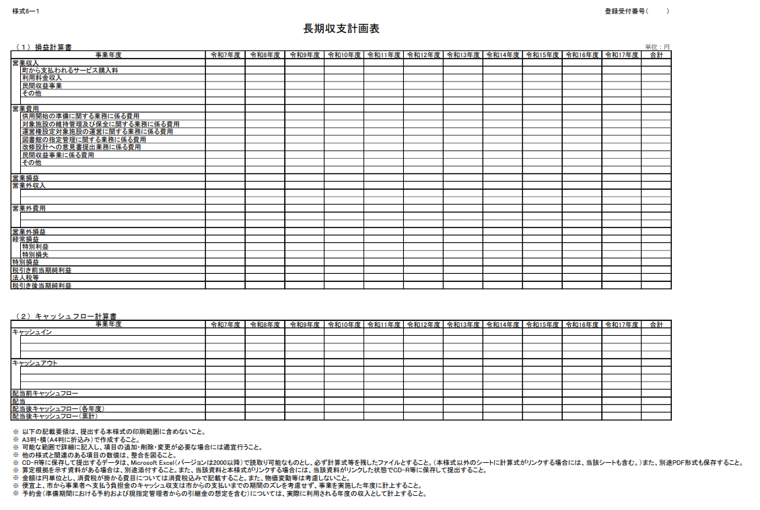

（様式6-2） サービス購入料以外の収入内訳表
サービス購入料以外の収入内訳表

別添のExcelファイルに記入し、提出してください。

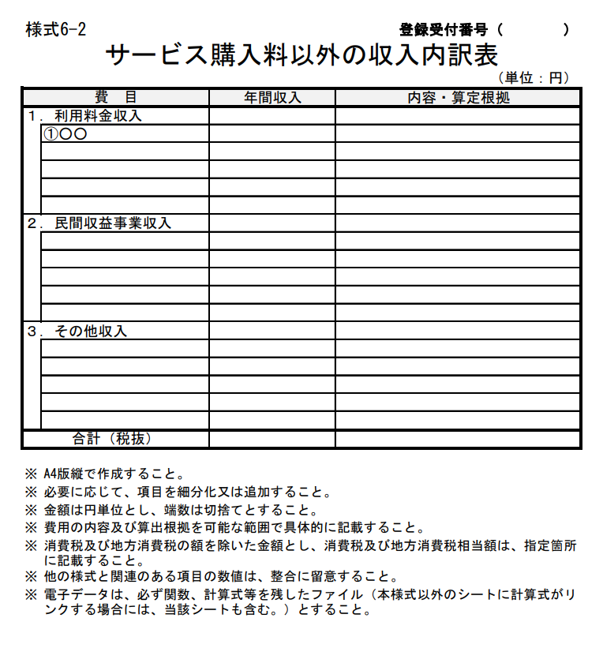

（様式6-3）民間収益事業以外の業務に係る費用内訳書
民間収益事業以外の業務に係る費用内訳書

別添のExcelファイルに記入し、提出してください。
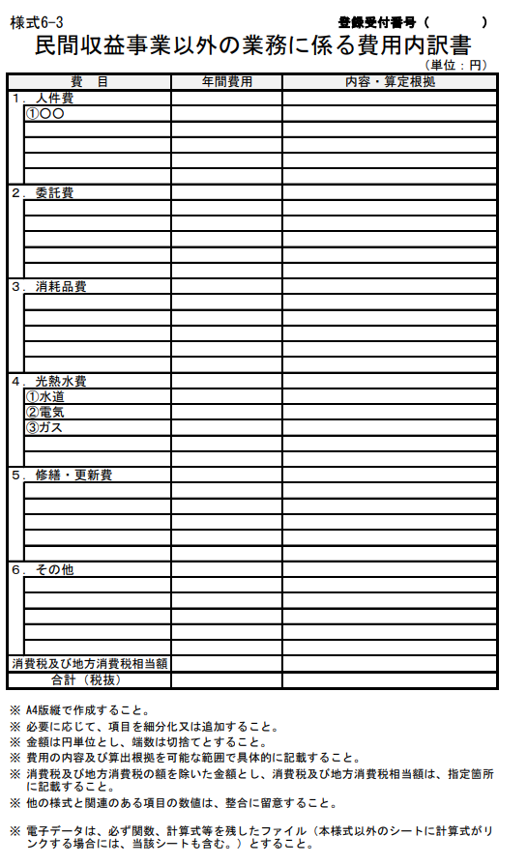

（様式6-4）民間収益事業に係る費用内訳書
民間収益事業に係る費用内訳書

別添のExcelファイルに記入し、提出してください。
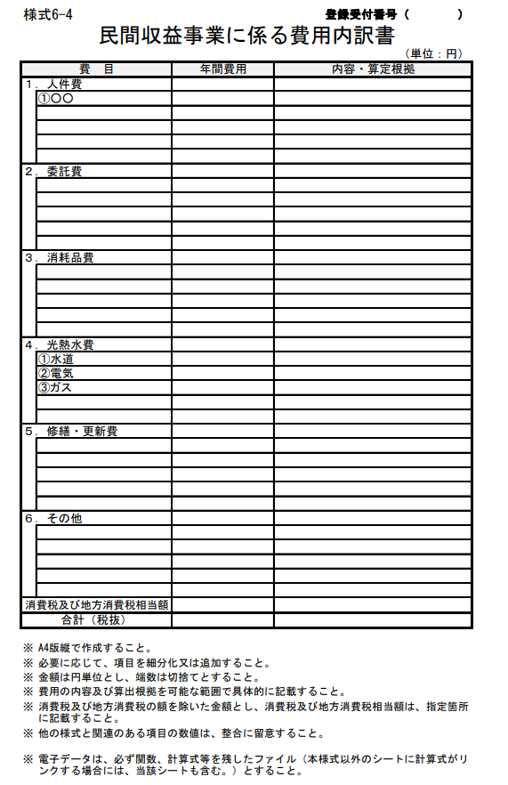

（様式6-5）施設利用料金提案表
施設利用料金提案表

別添のExcelファイルに記入し、提出してください。
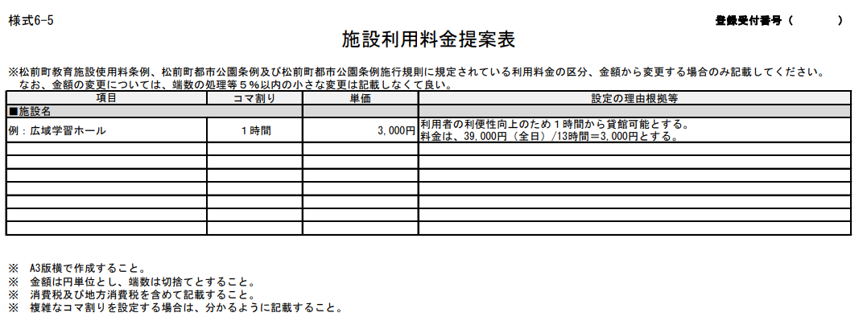

（様式6-6）出資金明細表
出資金明細表

SPCを設立する場合は、企業名、出資金額および出資比率を明記した出資金明細表を提出してください。SPCを設立しない場合は、本様式の提出は不要です。
なお、様式は任意とします。

